
Герой Советского Союза
Валерий Павлович Чкалов
Одна из улиц нашего города носит имя знаменитого летчика-испытателя, Героя Советского Союза, комбрига Валерия Павловича Чкалова. Точки соприкосновения В.П. Чкалова с Канашом – тесные и особые. В 1937 году вся страна выбирала депутатов Верховного Совета СССР первого созыва. 12 декабря 1937г. Чкалова В.П. избрали депутатом Совета Национальностей Верховного Совета СССР от Горьковского Избирательного округа РСФСР. В Горьковский округ входила и Чувашская Республика. В.П.Чкалов очень серьезно относился к этим выборам. В Чебоксарах и других городах и селах Чувашии он проводил свои предвыборные митинги и встречи.
8 декабря 1937 году в Канаш приехал В.П. Чкалов. Об этом свидетельствует заметка из газеты «Вагонник» за декабрь 1937 г., которая хранится в краеведческом музее Канаша. В честь приезда Валерия Павловича состоялся митинг трудящихся города.
В память о летчике-испытателе Чкалове Валерии Павловиче, о его посещении Канаша одну из улиц города назвали его именем. На этой улице находятся: средняя школа № 9 (в прошлом № 62), филиал Чувашского государственного университета, Дом быта, народный суд, домоуправление № 2, городская баня.

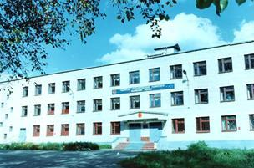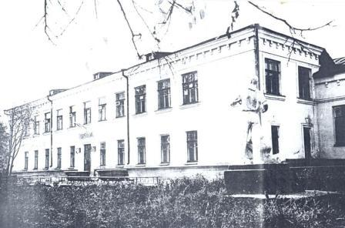

Материал предоставила
Асташкина Надежда Валерьевна, методист

